桃江县公安局派出机构

桃花江派出所主要负责人
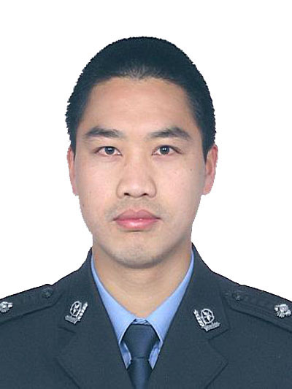
姓名： | 胡跃明
职务： | 所长
工作职责： | 主持派出所全面工作
电话号码： | 0737－8884110
凤凰山派出所主要负责人
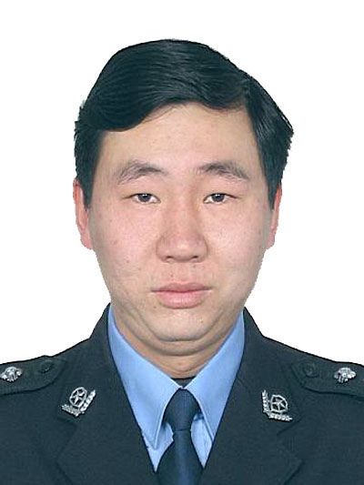
姓名： | 肖煌
职务： | 所长
工作职责： | 主持派出所全面工作
电话号码： | 0737－8888110
花果山派出所主要负责人
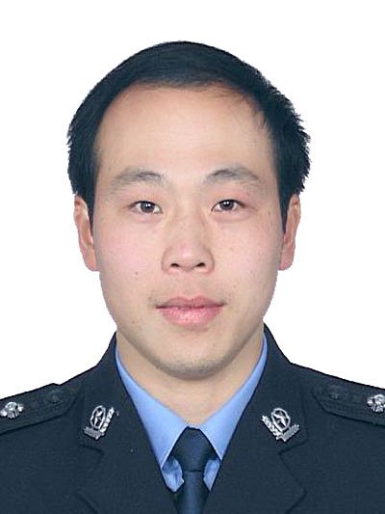
姓名： | 陈大意
职务： | 所长
工作职责： | 主持派出所全面工作
电话号码： | 0737－8920110
牛潭河派出所主要负责人
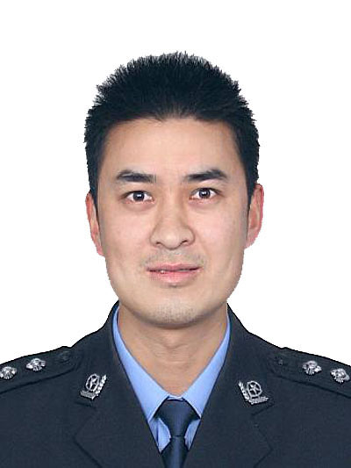
姓名： | 杨宏达
职务： | 所长
工作职责： | 主持派出所全面工作
电话号码： | 0737－8201110
修山派出所主要负责人
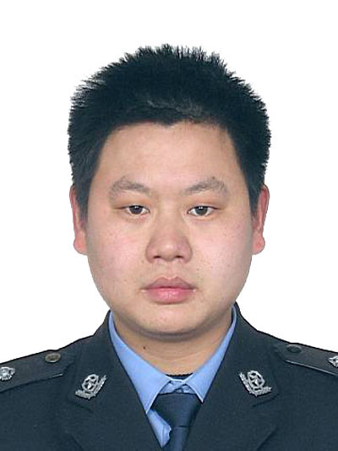
姓名： | 倪思求
职务： | 所长
工作职责： | 主持派出所全面工作
电话号码： | 0737－8861110
三堂街派出所主要负责人
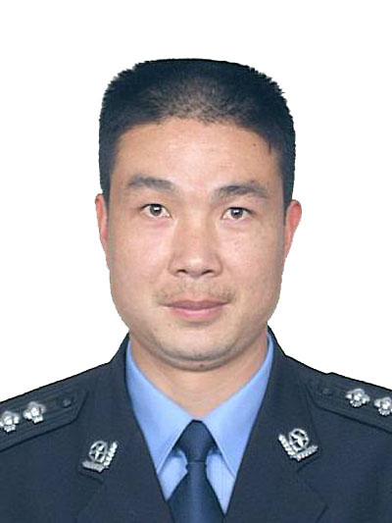
姓名： | 曹春云
职务： | 所长
工作职责： | 主持派出所全面工作
电话号码： | 0737－8876110
乍埠派出所主要负责人
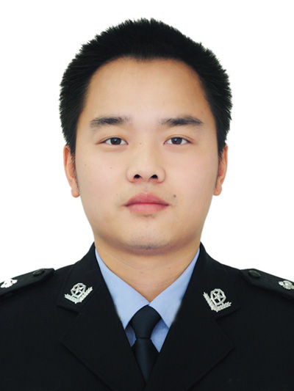
姓名： | 黄浩
职务： | 所长
工作职责： | 主持派出所全面工作
电话号码： | 0737－8365110
武潭派出所主要负责人
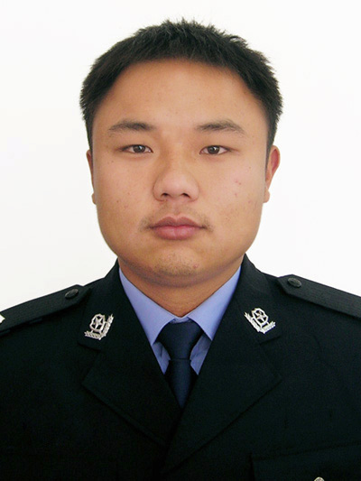
姓名： | 肖超雄
职务： | 所长
工作职责： | 主持派出所全面工作
电话号码： | 0737－8872110
马迹塘派出所主要负责人
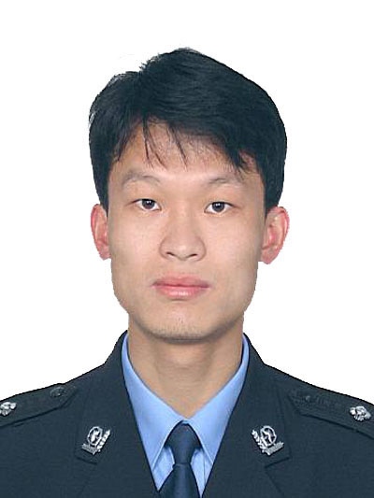
姓名： | 李慎
职务： | 所长
工作职责： | 主持派出所全面工作
电话号码： | 0737－8835110
大栗港派出所主要负责人
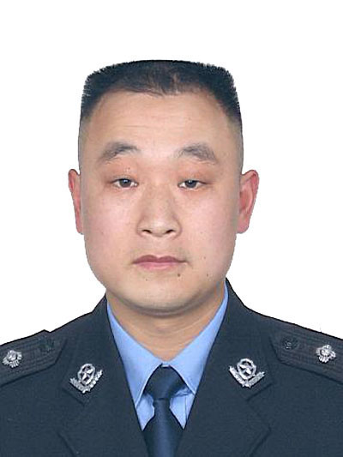
姓名： | 刘梦
职务： | 所长
工作职责： | 主持派出所全面工作
电话号码： | 0737－8836110
鸬鹚渡派出所主要负责人
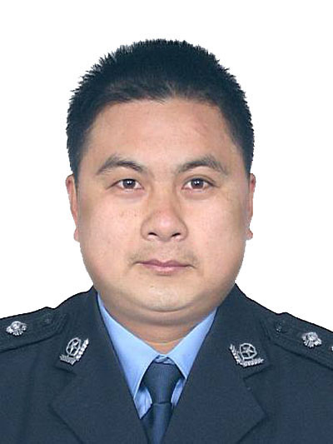
姓名： | 张昭
职务： | 所长
工作职责： | 主持派出所全面工作
电话号码： | 0737－8441110
沾溪派出所主要负责人
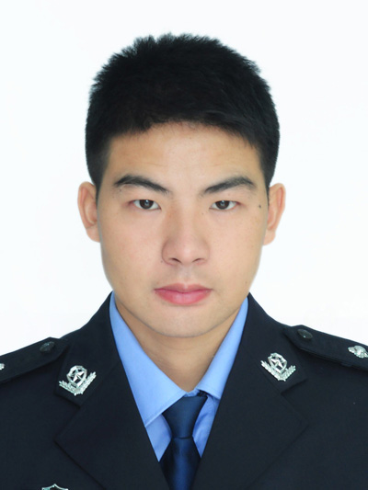
姓名： | 陈龙
职务： | 所长
工作职责： | 主持派出所全面工作
电话号码： | 0737－8520110
浮邱山派出所主要负责人
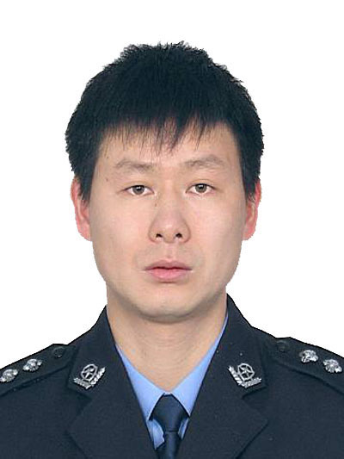
姓名： | 刘旭
职务： | 所长
工作职责： | 主持派出所全面工作
电话号码： | 0737－8829110
高桥派出所主要负责人
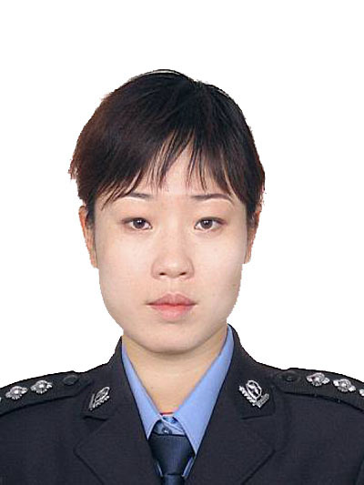
姓名： | 郭智群
职务： | 所长
工作职责： | 主持派出所全面工作
电话号码： | 0737－8600110
石牛江派出所主要负责人
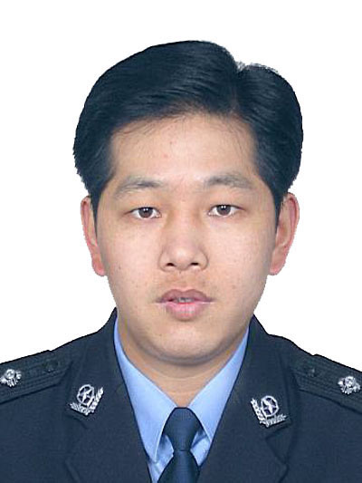
姓名： | 吴春生
职务： | 所长
工作职责： | 主持派出所全面工作
电话号码： | 0737－8951110
牛田派出所主要负责人
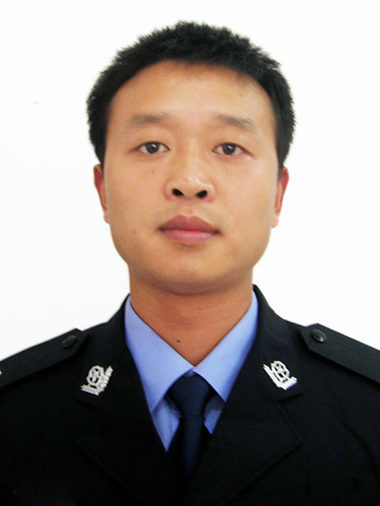
姓名： | 张大维
职务： | 所长
工作职责： | 主持派出所全面工作
电话号码： | 0737－8995110
松木塘派出所主要负责人
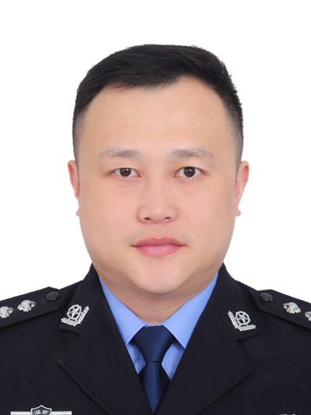
姓名： | 蔡俊武
职务： | 所长
工作职责： | 主持派出所全面工作
电话号码： | 0737－8865110
灰山港派出所主要负责人
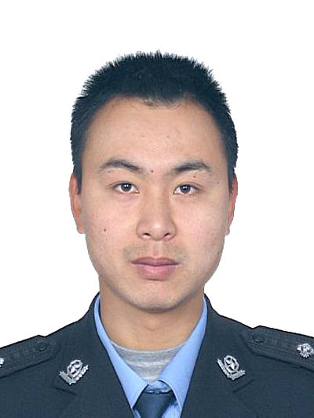
姓名： | 鄢建平
职务： | 所长
工作职责： | 主持派出所全面工作
电话号码： | 0737－8815110

